CAc-2013-108.- Compromiso ético de los estudiantes al momento de realizar un examen escrito de la ESPOL.

COMPROMISO DE HONOR
Reconozco que el presente examen está diseñado para ser resuelto de manera individual, y no se permite la ayuda de fuentes no autorizadas ni copiar.
Firmo al pie del presente compromiso, como constancia de haber leído y aceptar la declaración anterior
_________________________________________
Firma de Compromiso del Estudiante
Nombre:____________________________________________
Paralelo:__________Fecha:__________________
BIOLOGIA II EVALUACION
Importante: En los ejercicios sobre leyes de Mendel respalde su respuesta.
- En el proceso meiótico se produce:
- Células haploides y con dos series de cromosomas.
- Células haploides y con un set de cromosomas.
- Células somáticas con cromosomas que son autosomas.
- Células con 4 cromosomas que tienen una sola cadena de ADN.
- Un total de 4 células diploides dotadas de la mitad de orgánulos.
- En el guisante, el color amarillo es dominante del verde. ¿Cuáles serán los colores de los descendientes de homocigotos amarillos cruzados con verdes?
- 75% amarillos y 25% verdes.
- Todos amarillos.
- Todos verdes.
- 25% amarillos, 50 % amarillo – verdoso y 25% verdes.
- 50% amarillos y 50% verdes.
- Si dos animales heterocigotos para un simple par de genes se cruzan y procrean una descendencia de 8 ejemplares, ¿cuántos tendrán el fenotipo dominante?
- 10% b) 4 c) 6 d) 15 e) 10
- Uno de los codones para fenilalanina, serina y prolina son: UUU, UCC y CCC respectivamente, ¿cuáles serán los anticodones presentes en los ARNt correspondientes a estos aminoácidos?
- AAA, AGG y GGG. B) TTT, TGG Y GGG. C) AAA, AGG y CCC.
- El albinismo es una enfermedad autosómica recesiva, si un hombre albino tiene hijos con una mujer normal (no portadora), ¿cuál es la probabilidad que alguno de sus hijos tenga la enfermedad?:
- 0.25 b) 0.50 c) 0.75 d) 0 e) 1
- Según Mendel: ¿De qué tipo de organismo puedo estar 100% seguro de su genotipo con sólo conocer su fenotipo?:
- De un heterocigoto b) De un homocigoto recesivo c) De un homocigoto dominante
- ¿Cuál es el aporte fundamental de Mendel en la historia de la biología?
- Descubrió una especie de arvejas con alto rendimiento en el cultivo.
- Relacionó la selección natural con la evolución orgánica.
- Fundamentó algunas normas que explican la transmisión hereditaria de rasgos o caracteres.
- Ley de la regresión genética: cuando un rasgo hereditario se ha separado del término medio de los de su especie, en las futuras generaciones tiende a retornar.
- El color normal de los ojos de la mosca de la fruta es rojo oscuro, aunque hay variedades de ojos blancos. Los genes para el color rojo de los ojos están situados en el cromosoma X, el cromosoma Y no contiene gen para el color de los ojos. El color rojo (R) es dominante sobre el color blanco (r). Si una hembra homocigota de ojo rojo se cruza con un macho de ojo blanco, ¿qué probabilidad (en porcentaje) existe de que nazcan machos con ojo blanco?
- 0 % b) 1 % c) 10% d) 25% e) 100%
- Marque en el gráfico la ubicación de los procesos de transcripción y traducción e indique en pocas palabras lo que sucede en cada uno y los resultados.
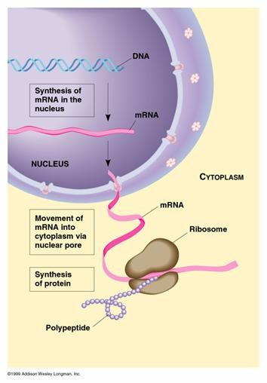
- Si la caseína tiene alrededor de 200 aminoacidos y
son arginina, cistina, histidina, isoleucina, leucina, lisina, metionina, fenilalanina, treonina, triptofano, tirosina y valina. Asuma que se encuentran en este orden y que no se repiten para efectos de esta evaluación; encuentre los anticodones necesarios para la síntesis de esta proteína.
